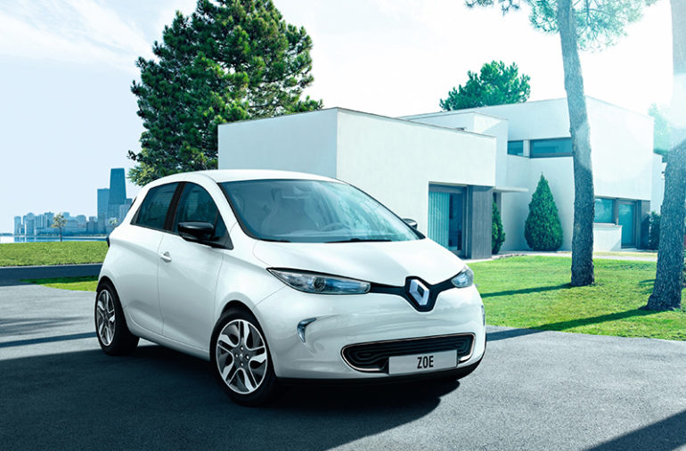

Kort instruktion för Renault Zoe elbil.
Tryck på kontaktsymbolen på fjärrkontrollen för att du ska kunna lossa laddkabeln. Häng upp den och stäng båda luckorna på bilen.
Lås upp bilen med fjärrkontrollen. Denna kan du under körning ha i fickan eller förvara i bilen.
Bilen fungerar som en automatväxlad bil, du behöver bara gasa och bromsa. Kom ihåg att lägga undan vänster fot och bara använda höger fot för gas och broms!
Körning
Håll foten på bromsen, lossa ev. åtdragen handbroms och tryck på Start/Stopp-knappen, till höger om ratten. Fortsätt hålla foten på bromsen. I displayen visas Ready, nu är bilen körklar! Till vänster i displayen ser du uppskattad räckvidd i km.
Med växelväljaren mellan stolarna väljer du R för att backa och D för att köra framåt. Du ser i displayen om R, D eller P är i. P står för parkering och skall alltid läggas i när du parkerar bilen. För att ändra mellan lägena måste du hålla foten på bromsen. När du släpper upp bromsen och har D eller R i kommer bilen försiktigt börja röra sig.
Nu är det bara att gasa eller bromsa, står du vid stopskylt eller rött ljus håller du normalt bara kvar foten på bromsen, tills du har fritt att köra igen. Kom ihåg att bara använda höger fot för gas och broms!

När du parkerar
När du parkerar bilen håller du kvar foten på bromsen och lägger växelväljaren i läge P. Tryck på Start/Stop-knappen till höger om ratten för att stänga av bilen. Dra åt handbromsen.
Kom ihåg att alltid sätta bilen på laddning! Lås upp locket för laddkabeln genom att trycka på fjärrkontrollen. Det finns även en knapp till vänster om ratten. Öppna båda luckorna i fronten på bilen och anslut laddkabeln. Det ska höras ett klick när bilen låser fast kabeln. Ett blått sken ska pulsera där kabeln är ansluten till bilen. Det kan ta några sekunder, invänta att så sker.
Får du ej dessa indikationer på att laddningen fungerar, tryck på kontaktsymbolen på fjärrkontrollen igen och anslut bilen på nytt. Ibland kan det vara nödvändigt att använda båda händerna.

Hoppas du haft en trevlig tur!
Vet du om att en elbil är 3-4 ggr så energieffektiv som en konventionell bil? Alla våra elbilar drivs med Bra Miljöval-el.
Tack för att du väljer elbil!


